本校參加台北市98學年度國語文競賽（高中組）績優頒獎照片（98.11.30.）
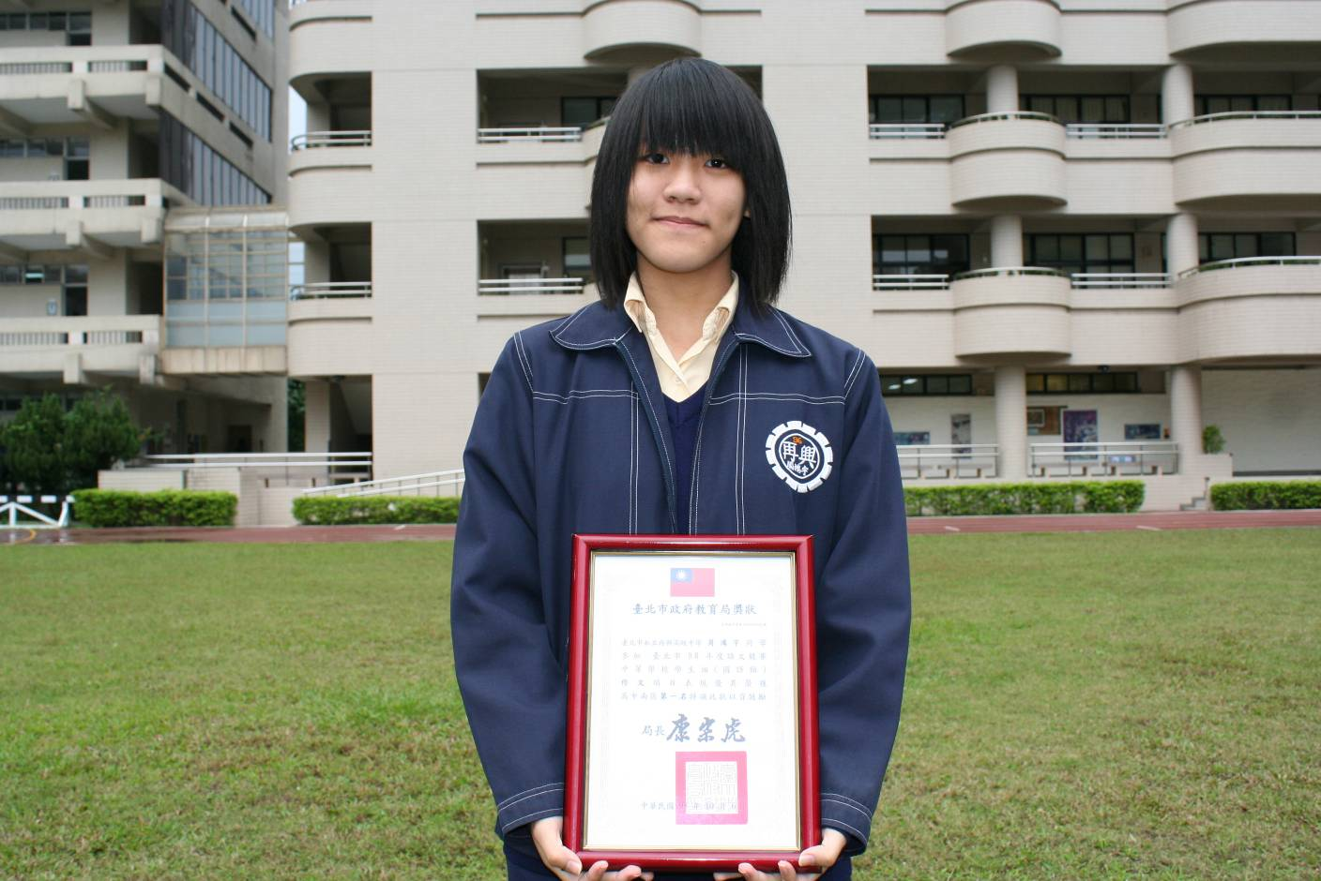
高中組作文第一名：周鴻宇（三誠）
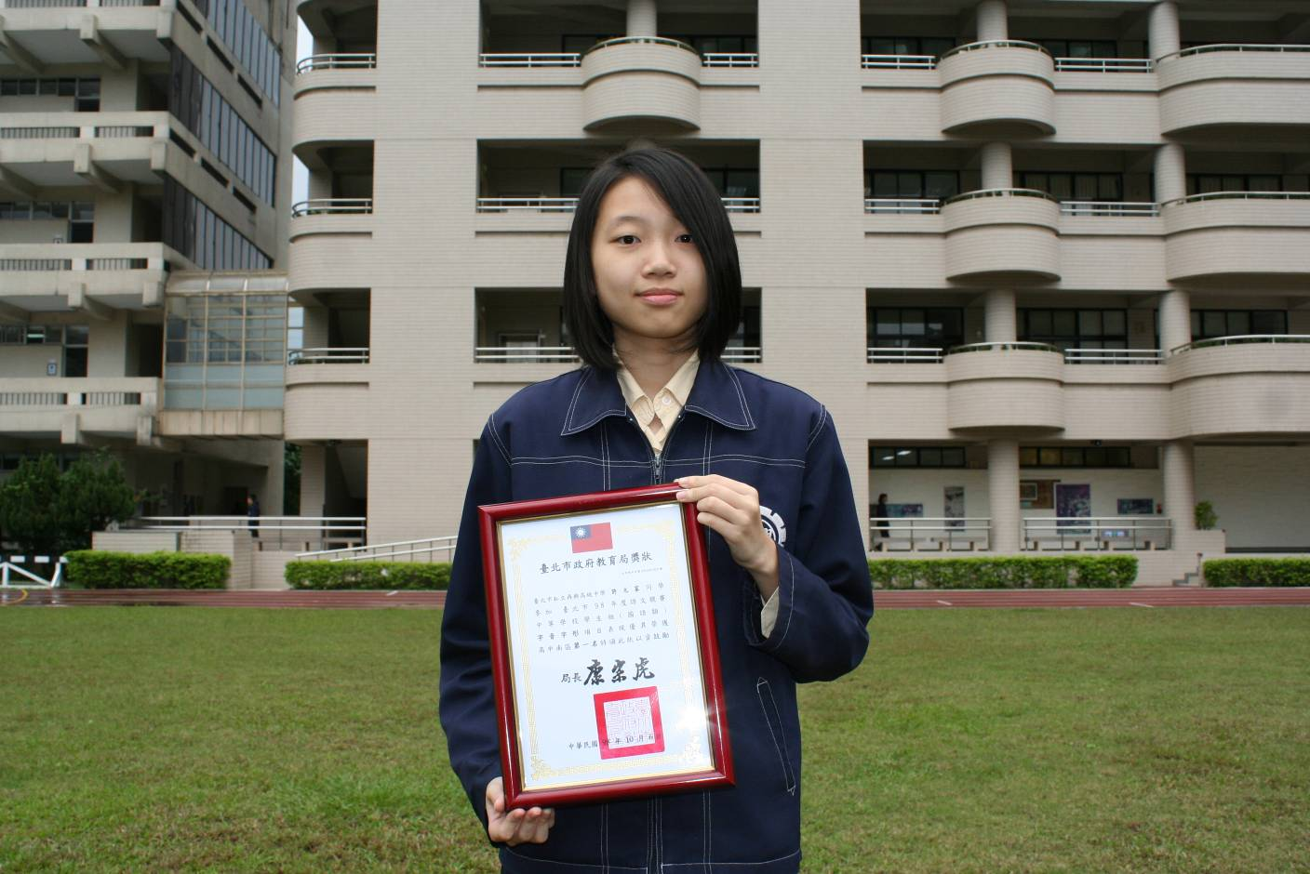
高中組字音字形第一名：許元家（三誠）

